Формирование основ безопасного поведения
на дорогах у дошкольников

В рамках акции «Внимание – дети! Дорога в детский сад!» в период с 01.09-11.09.2020г. в старших группах СП «Детский сад Солнышко» ГБОУ СОШ им.Н.С.Доровского с.Подбельск были проведены мероприятия, направленные на профилактику детского дорожно-транспортного травматизма и формирование у воспитанников правил безопасного поведения на дорогах. При просмотре мультипликационных фильмов «Уроки тетушки Совы», «Смешарики» («Мигающие человечки»), герои мультсюжетов в увлекательной форме рассказали дошкольникам о правилах дорожного движения: как правильно переходить дорогу, какие знаки нужно знать при переходе через дорогу, что означают сигналы светофора.
Ребята с интересом собирали разрезные картинки дорожных знаков, рассматривали и называли, какие правила дорожного движения они обозначают. Затем в художественно-продуктивной деятельности изготовили дорожные знаки для игрового центра «Юный пешеход».
С целью просветительской работы с родителями по формированию культуры поведения детей на дороге оформлена папка-раскладушка по теме «Безопасность на дороге», в которой мамам и папам предложена информация о важности соблюдения правил дорожного движения.
За отчетный период проведена акция по пропаганде активного использования светоотражающих элементов на детской одежде. Родители принимают активное участие в фоточелендже «Самый яркий пешеход» и делятся фотографиями своих деток.
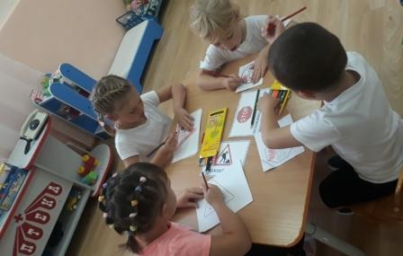

Каргина С.Л., воспитатель
смешанной дошкольной группы №4
компенсирующей направленности

